Муниципальное бюджетное учреждение дополнительного образования
«Детская школа искусств № 15» Ново-Савиновского района г. Казани

Описание опыта работы
преподавателя вокально-хоровых дисциплин
Мардановой Гульнары Мубаракзяновны

по теме:
Новые подходы к вопросу о формировании и развитии музыкальной компетенции подростков средствами вокального искусства.

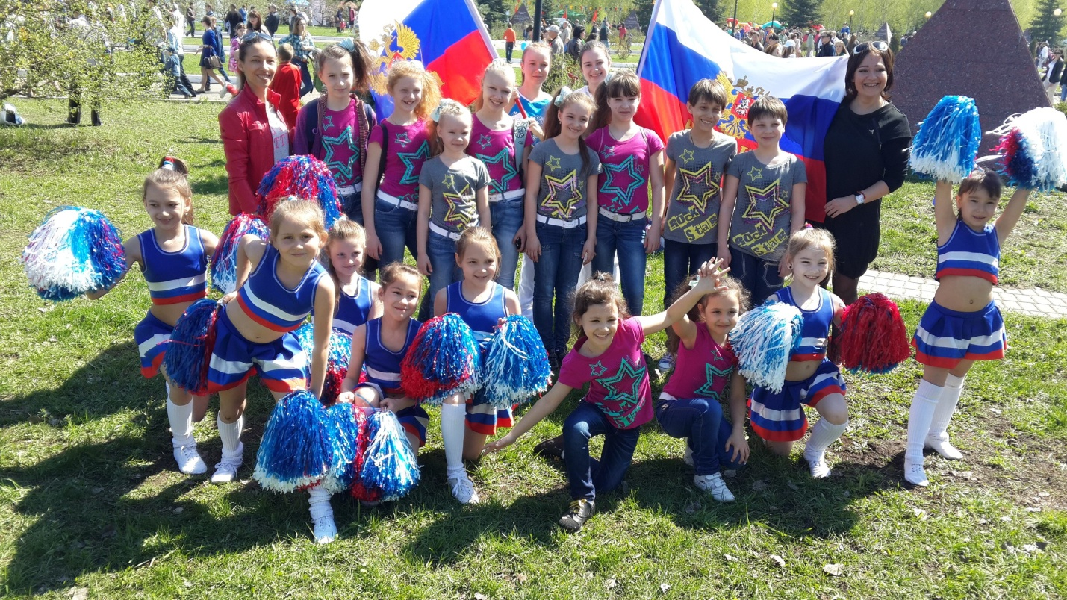

Казань, 2017
«Благо, даруемое нам искусством,
не в том, чему мы научимся, а в том,
какими мы, благодаря ему, становимся.»
О.Уайльд
Предпосылки формирования опыта. Свою педагогическую деятельность я начала в 1993 году в качестве преподавателя хоровых дисциплин детской музыкальной школы №15, которая была организована при средней школе № 43. На тот момент в школе обучалось не более 150 учащихся и функционировало одно направление – «Музыкальное исполнительство». О том, что через несколько лет школа будет иметь своё здание и множество направлений, никто и мечтать не мог. На тот момент в год проводилось не более 2 конкурсов для хоровых коллективов и солистов в академическом вокале районного и городского масштаба. Мы активно сотрудничали с общеобразовательной школой: концерты в течение года для учащихся и родителей, музыкальное оформление мероприятий. Школа потихоньку расширялась, открылись музыкальные классы в соседней общеобразовательной школе с углублённым изучением татарского языка № 46. Меня и ещё двоих моих коллег директор направила на передовую. Именно в этой школе у меня возникла идея создания вокального коллектива, так как ансамбль более мобилен, чем хор. Название коллектива родилось очень легко, «Лэззэт», что в переводе на русский значит «удовольствие». Неоценимую поддержку оказала мне директор общеобразовательной школы Ирины Мирсаитовна, предоставив большой просторный класс и современное музыкальное оборудование. После первого же выступления нам сшили стилизованные татарские костюмы. Казалось бы, что всё идёт по плану. Анализируя выступления моих девочек, мне хотелось большего, не хватало органичных движений во время исполнения задорных татарских песен, более эмоционального произношения текста. На помощь пришли преподаватель по татарскому языку и литературе Кадрия Тимерхановна и хореограф школы. Так началось наше тесное сотрудничество. Результаты не заставили себя долго ждать. Это была моя первая ласточка. Следующим этапом моей творческой деятельности стало создание вокального джаз-квинтета «Avenue», организованного на базе юридического факультета КГУ им. В. И.Ульянова-Ленина (КФУ). Когда я впервые познакомилась с ребятами, они буквально заразили меня своей идеей создать вокальный коллектив, исполняющий джаз без музыкального сопровождения. Было много сомнений и раздумий, но напор и увлечённость студентов убедили меня окунуться в эту музыку с головой. Результат превзошёл все мои ожидания. После четырёх месяцев кропотливой работы было принято решение попытать силы в Открытом республиканском телевизионном молодежном фестивале эстрадного искусства «СОЗВЕЗДИЕ –ЙОЛДЫЗЛЫК», по итогам которого мы стали обладателями Гран-при. С этого начались наши поездки на всевозможные фестивали и конкурсы по другим городам и регионам. За пределами Республики я встретила множество интересных людей и творческих коллективов, познакомилась со множеством различных школ и направлений эстрадного вокала, отличавшихся подачей звука, манерой исполнения и даже окраской тембра! Изучив музыкально-педагогические концепции зарубежных и отечественных школ, пройдя множество мастер-классов именитых педагогов, я принялась к применению новых форм обучения на практике. Существующие на тот момент программы и методики дополнительного образования детей имели свою ценность, но предусматривали знакомство с каким-то одним видом деятельности, другие же углубленно изучали одно из направлений эстрадного вокального искусства. В связи с этим возникла идея создания программы, способствующей всестороннему развитию детей, реализации их потенциальных возможностей через коллективное творчество, формированию общей культуры и позитивного восприятия окружающего мира.
«Любой певец имеет дело не с одним, а сразу с тремя видами искусства: вокальным, музыкальным и сценическим, спаянными между собой и направленными к единой цели» К.С.Станиславский.
Создание дополнительной образовательной общеразвивающей программы «Шоу-группа Серпантин» продиктовано необходимостью усовершенствования системы музыкального образования ДМШ и ДШИ. Программа, в рамках которой осуществляется моя педагогическая деятельность, имеет художественную направленность, относится к образовательной области «эстрадно-джазовое искусство», по уровню освоения является общеразвивающей.
Актуальность. Современная эстрада привлекает детей своей яркостью, аранжировками песен, современной стилистикой, насыщенным вокалом, но в первую очередь, это возможность проявить свои творческие способности и воплотить в жизнь самые смелые идеи и мечты. В настоящее время велика значимость социального заказа на образовательные услуги в области дополнительного образования со стороны детей и их законных представителей, а также комплексной подготовки вокальных коллективов и солистов, повышающей конкурентоспособность и, как следствие, результативность участия в конкурсах и фестивалях.
Педагогическая целесообразность заключается в возможности воспитания и развития комплекса потенциальных способностей детей, приобщая их к музыкально-исполнительской деятельности и реализации творческих способностей, тем самым помогая им приобщиться к деятельному образу жизни. В педагогическом отношении возможность ребёнка заниматься в шоу – группе уникальна. Для детей всех возрастов занятия в шоу - группе «Серпантин» – источник раскрепощения, оптимистического настроения, уверенности в своих силах и внутренней гармонии. Следует отметить, что неотъемлемой частью программы является идея самореализации учащихся, по тем или иным причинам не проявивших себя в сольном исполнении.
Новизна программы заключается в системном комплексном подходе к подготовке учащихся:
- детальная разработка пятилетнего изучения и освоения довольно большого основополагающего материала по предмету «Ансамбль»;
- разработка и использование на занятиях дидактического раздаточного материала и медиатехнологий, активизирующих визуальное восприятие материала учащимися;
- подготовка (на основе проекта данной программы), апробация и внедрение методической разработки «Синтез учебных дисциплин в воспитании и обучении эстрадного исполнителя в условиях детской школы искусств», занявшего в 2015 году 3 место в Открытом межрегиональном конкурсе учреждений дополнительного образования детей «Звёзды будущего»;
- организация комплексной деятельности обучающихся (совокупность познавательного, практического, творческого, коммуникативного видов деятельности).
Отличительной особенностью данной программы является синтез голоса, актёрской игры и пластики, формирующий у учащихся сферу чувств, координацию, музыкальность и артистичность. Особое внимание уделяется формированию нравственных и эстетических идеалов, воспитанию активной гражданской позиции, используя в качестве примеров высокохудожественные произведения различных стилей и направлений эстрадного искусства, аранжировки и обработки народных песен современных российских и зарубежных авторов и исполнителей.
Данная программа является интегрированной, ориентированной на получение предметных, метапредметных и личностных результатов.
Цель и задачи программы.
Цель – создание благоприятных условий, обеспечивающих развитие детей, реализацию их потенциальных возможностей через коллективное творчество, формирование общей культуры и позитивного восприятия окружающего мира.
Задачи:
Обучающие:
- формирование и развитие основных навыков вокального искусства;
- формирование навыков коллективного музицирования;
- формирование профессиональных навыков владения техническими средствами обучения (звукоусилительная аппаратура, микрофон);
- умение владеть сценическим пространством;
- умение концентрировать внимание, одновременно осуществлять несколько разных осознанных действий (координация вокала и хореографии);
- формирование мобильности применения знаний, умений и навыков;
- формирование навыков обобщения, сравнения, анализа.
Воспитательные:
- формирование навыков самоорганизации и самоконтроля, умения концентрировать внимание, слух, мышление, память;
- воспитание трудолюбия, целеустремлённости и упорства в достижении поставленных целей;
- воспитание нравственных гуманистических норм жизни и поведения;
- воспитание культурной толерантности путем знакомства с музыкальным искусством различных национальных традиций, стилей и направлений;
- воспитание волевых и коммуникативных качеств личности;
- приобщение родителей к творческой деятельности учащихся.
Развивающие:
- развитие вокальных способностей каждого ученика, исходя из индивидуальных особенностей и личных приоритетов;
- развитие устойчивого интереса к вокально-исполнительской культуре;
- развитие художественно-образного воплощения содержания и интонационно-мелодических особенностей эстрадного искусства (в пении, движении, слове и действиях);
- развитие потребности к познанию, расширению кругозора через знакомство учащихся с наследием выдающихся исполнителей вокального искусства, в особенности российских.
Помимо обучающих, развивающих и воспитательных задач, пение решает еще одну немаловажную - оздоровительно-коррекционную задачу, благотворно влияет на развитие голоса, помогает строить плавную и непрерывную речь.
Возраст, особенности возрастной группы детей, которым адресована программа, содержание и объём стартовых знаний, необходимых для освоения начального этапа программы. Возраст детей, участвующих в реализации данной программы, соответствует возрасту учащихся 1-5 классов детской школы искусств (пятилетнего обучения), отделения «Эстрадно-джазового искусства» – 10-17 лет. Шоу – группа включает учащихся разного возраста, разного уровня знаний, умений и навыков вокального и хореографического исполнительства. Поэтому при реализации программы учитываются не только требования программы дополнительного образования, но и возрастные психологические и физические особенности.
К 10 годам у ребёнка в процессе реализации образовательных программ уже частично сформированы необходимые для обучения начальные умения и навыки, умение слышать и анализировать небольшие музыкальные формы, образное мышление, отношение к эстрадному вокальному творчеству. На занятиях педагог постоянно опирается на этот багаж, а также на необходимые знания, умения и навыки, приобретаемые на школьных уроках (музыки, рисования, литературы, истории, иностранного языка и других) и, в свою очередь, закрепляет их, делает мобильными.

Подростковый возраст – один из сложных периодов в жизни человека, когда закладываются основы осознанного поведения, проявляется общая направленность в формировании нравственных представлений и социальных установок подростка. Главный психологический фактор, характеризующий подростковый возраст, является формирование « Я - концепции» (термин появился в научном языке на рубеже ХIХ-ХХ веков), связанной с развитием самосознания и открытие подростком своего внутреннего мира. Помочь подростку в формировании «Я – концепции» – главная задача педагога. Поскольку обучающий период начинается с 10-летнего возраста, то неизбежно возникновение некоторых физиологических (в основном у мальчиков) и психологических проблем, связанных с периодом взросления. Возникает проблема с мутацией - "ломкой" голоса у мальчиков. Как правило, это происходит в возрасте от 11 до 15 лет. Вовремя распознав наступление "мутации", педагог должен на некоторое время освободить мальчика от вокальных занятий и, правильно определив наступление периода окончания мутации, продолжать занятия далее. Данная проблема может проявить себя и в период взросления у девочек (10-13 лет), когда также могут возникать моменты неуверенности, сиплости в голосе. Обычно для девочек это менее болезненный этап и проходит он быстрее, чем у мальчиков. Преподаватель обязан четко представлять себе весь круг проблем, возникающий в переходном возрасте с голосами учащихся.

Сроки и этапы реализации программы. Программа рассчитана на 5 лет для учащихся, поступающих на отделение «Эстрадно-джазовое искусство» по классу «вокал» в детскую школу искусств, в возрасте 10-12 лет. По срокам реализации программа «Шоу – группа Серпантин» – долгосрочная. Объем учебного времени на реализацию программы предусмотрен учебным планом МБУДО «Детской школы искусств №15».

Этапы реализации программы:
1. Репродуктивный (1 год обучения) - диагностика способностей воспитанников, выявление мотивации к участию в учебно-воспитательном процессе, анализ познавательного интереса к данному виду деятельности.
2. Основной (2-3 год обучения) - формирование необходимых навыков, развитие творческого потенциала детей, выработка потребности в систематических занятиях по программе.
3. Творческая деятельность (4 - 5 год обучения) - анализ результативности реализации программы, соответствие приобретенных навыков, знаний и умений по прохождению программы учащихся прогнозируемым результатам, концертно-конкурсная деятельность.
Формы и режим занятий.
Реализация программы может быть осуществлена при следующих условиях: образовательный процесс осуществляется с соблюдением принципов систематичности и последовательности.
Программой предусмотрены занятия:
теоретические, практические, комбинированные, занятие – концерт, занятие – репетиция, занятие – игра, занятие – просмотр, творческая мастерская.
Основные формы занятий:
- мелкогрупповые (по вокальным партиям);
- групповые (ансамбль);
- интегрированные (вокально-хореографическая постановка).
В условиях музыкальной школы и школы искусств первичной формой работы является обеспечение:
- непрерывного музыкального развития воспитанника на протяжении всего учебного процесса, а для этого педагог должен видеть отдаленную перспективу развития, не довольствуясь ближней;
- критика и самокритика являются той силой, которая способствует развитию, движению вперед и являются в то же время методом воспитания подрастающего поколения;
- дисциплина – необходимое условие плодотворности любого труда.
Особое значение имеет сознательная дисциплина для вокального исполнительства, являющегося творческим процессом. Важнейшим моментом воспитания сознательной дисциплины является наличие творческой атмосферы в классе, качество репертуара, все это способствует появлению внутренней собранности и организованности и интереса.
Основные показатели эффективности реализации данной программы:
- высокий уровень мотивации учащихся к вокальному исполнительству;
- профессиональное самоопределение одарённых детей в области музыкально-ансамблевого образования;
- творческая самореализация учащихся, участие в смотрах-конкурсах, фестивалях, концертно-массовых мероприятиях.
Модель выпускника – это социализированная личность, имеющая навыки ориентации в культурном пространстве, коммуникации, социального общения.
Формы подведения итогов реализации программы.
Главные принципы его проведения и организации:
систематичность, учет индивидуальных особенностей учащегося, коллегиальность.
Контроль выполняет обучающую, проверочную, воспитательную и корректирующую функции.
Формы контроля: текущий, промежуточный, итоговый.
В течение учебного года планируется ряд творческих показов: открытые выступления для родителей и преподавателей, отчетные концерты, мероприятия по пропаганде музыкальных знаний (концерты-лекции в общеобразовательных школах, дошкольных учреждениях, детском доме), участие в смотрах-конкурсах, фестивалях, концертно-массовых мероприятиях, отчетном концерте ДШИ.
Используемые педагогические технологии и методы обучения
В учебно-воспитательном процессе в шоу-группе «Серпантин» используются личностно-ориентированные педагогические технологии: технология создания ситуации успеха, технология творческих заданий, технология взаимодействия ребёнка и взрослого с целью создания необходимых условий для развития индивидуальности и личности учащегося, технология познавательной деятельности.
Данные технологии ориентированы на сотрудничество педагога и учащегося, на развитие самостоятельности учащихся, предполагают положительную стимуляцию учения, право ребенка на собственное мнение.
Методы и приёмы обучения:
- словесные методы
- методы наглядного восприятия
- практические методы
- методы стимулирования и мотивации
- методы активизации творческой деятельности учащихся
- исследовательские методы
Основной формой организации процесса обучения являются учебные занятия построенные по следующему алгоритму:
Реализация сценического образа:
Музыка, пластика → движение
Вокал, вокальный ансамбль → звучание
Актёрское мастерство → образ и содержание
Одним из компонентов дополнительной образовательной программы является постановочная работа, которая заключается в репетиционной деятельности всех групп ансамбля и всесторонней проработке концертного номера. Постановочная работа необходима в связи с расширением сценической деятельности ансамбля, постоянным участием в конкурсах и фестивалях.
Результативность опыта
Шоу-группа «Серпантин» является победителем и призером конкурсов и фестивалей различного уровня – от городского до международного. Результативность работы по программе представлена следующей диаграммой.

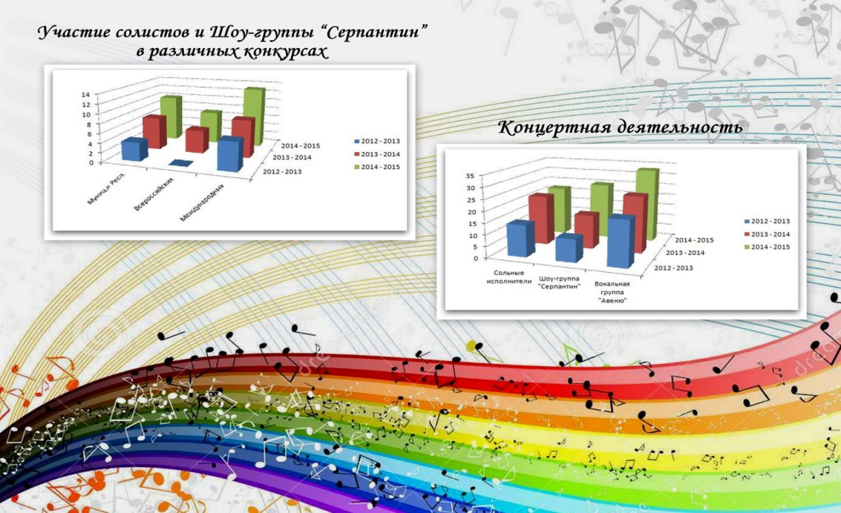
2012 год
- Дважды Лауреат 1 степени в III Международном конкурсе-фестивале детско-юношеского и молодёжного творчества «Виктория».
- Дважды Лауреат 3 степени в III Международном конкурсе-фестивале детско-юношеского и молодёжного творчества «Виктория».
- Лауреат 1 степени в I Международном конкурсе-фестивале «На крыльях таланта».
- Лауреат 1 степени Районного конкурса эстрадного вокала «Рождественское сияние».
- Лауреат 2 степени Районного конкурса эстрадного вокала «Рождественское сияние».
- Лауреат 3 степени Районного конкурса эстрадного вокала «Рождественское сияние».
- год
- Лауреат 3 степени V Международного фестиваля-конкурса эстрадного искусства «Содружество талантов».
- Дипломант 1 степени V Международного фестиваля-конкурса эстрадного искусства «Содружество талантов».
- Дважды Лауреат 1 степени Районного конкурса эстрадного вокала «Рождественское сияние».
- Четырежды Лауреат 2 степени Районного конкурса эстрадного вокала «Рождественское сияние».
- Дважды Лауреат 3 степени Районного конкурса эстрадного вокала «Рождественское сияние».
- Дважды Лауреат 3 степени Городского этапа Республиканского конкурса военно-патриотической песни «Я люблю тебя, Россия».
2014 год
- Дважды Лауреат 2 степени XVIII Международного фестиваля-конкурса детских, юношеских, молодёжных, взрослых творческих коллективов и исполнителей «Виват, Казань!».
- Лауреат 1 степени Районного конкурса эстрадного вокала «Рождественское сияние».
- Лауреат 3 степени Всероссийского конкурса вокально-хорового творчества «Весенние проталины».
- Лауреат 3 степени VI Международного фестиваля-конкурса детского и юношеского творчества «Содружество талантов».
- Дипломант 1 степени VI Международного фестиваля-конкурса детского и юношеского творчества «Содружество талантов».
- Лауреат 1 степени Городского конкурса эстрадного вокала «Рождественское сияние».
- Лауреат 1 степени Фестиваля художественной самодеятельности среди обучающихся образовательных организаций среднего профессионального образования.
- Лауреат 1 степени Международного конкурса-фестиваля «Жар-птица».
- Дважды Лауреат 2 степени Международного конкурса-фестиваля «Жар-птица».
2015 год
- Лауреат 2 степени IV Международного фестиваля-конкурса «Рождественская сказка».
- Трижды Лауреат 3 степени XXXI Международного фестиваля-конкурса детских, юношеских, молодёжных, взрослых творческих коллективов и исполнителей «Виват, Казань!».
- Дважды Лауреат 1 степени Международного фестиваля-конкурса эстрадного творчества «Содружество талантов».
- Дипломант 2 степени Международного фестиваля-конкурса эстрадного творчества «Содружество талантов».
- Дважды Лауреат 1 степени Всероссийского конкурса детского и юношеского творчества «Звёздная карусель».
- Лауреат 2 степени Всероссийского конкурса детского и юношеского творчества «Звёздная карусель».
- Дважды Лауреат 3 степени Всероссийского конкурса детского и юношеского творчества «Звёздная карусель».
- Дипломант 1 степени Всероссийского конкурса детского и юношеского творчества «Звёздная карусель».
- Четырежды Лауреат 1 степени Районного конкурса эстрадного вокала «Рождественское сияние».
- Трижды Лауреат 2 степени Районного конкурса эстрадного вокала «Рождественское сияние».
- Лауреат 3 степени Районного конкурса эстрадного вокала «Рождественское сияние».
- Лауреат 1 степени Городского конкурса эстрадного вокала «Рождественское сияние».
- Дважды Лауреат 3 степени Городского конкурса эстрадного вокала «Рождественское сияние».
- Лауреат 2 степени Всероссийского конкурса-фестиваля певческого искусства «Золотой Орфей».
- Лауреат 3 степени Всероссийского конкурса-фестиваля певческого искусства «Золотой Орфей».
2016 год
- Дважды Лауреат 2 степени V Международного фестиваля-конкурса эстрадного творчества «Рождественская сказка».
- Лауреат 1 степени VIII Открытого Поволжского конкурса детских и юношеских коллективов «Tatarstan. ru».
- Лауреат 2 степени Международного фестиваля-конкурса детских, юношеских, молодёжных, взрослых творческих коллективов и исполнителей «Виват, Казань!» (2016г.);
- Лауреат 3 степени Всероссийского конкурса-фестиваля певческого искусства «Золотой Орфей» (2016г.);
- Лауреат 1 степени Международного вокально-инструментального детско-юношеского фестиваля-конкурса «Северная кантата» (2016г., г. Санкт-Петербург);
- Лауреат 1 степени Республиканского творческого фестиваля-конкурса «Восходящая звезда» (2016г.).

Заключение.
Пластика, актёрское мастерство, пение – все эти навыки необходимо развивать у любого ребёнка, а не только у того, кто хочет связать свою жизнь с искусством или чьи родители мечтают увидеть имя своего ребёнка в первых строчках хит-парадов. Самое главное, что даёт детям коллективное эстрадное творчество, это дисциплина, уважение к своему и чужому времени и труду.
Вокальные эстрадные коллективы являются связующим звеном, объединяющим детей разных возрастов, помогающим донести до них основные человеческие истины и жизненные ориентиры.
Занятия эстрадным вокалом помогают ребёнку сориентироваться в сложном мире, почувствовать себя в кругу друзей и единомышленников, развивают его коммуникативные способности, расширяют представление о мире и людях, облегчая процесс прохождения ребёнком социальной адаптации, помогают ему в сложном и неоднозначном процессе самосознания.

